**PHẦN HƯỚNG DẪN GIẢI**

**Bài 1:**

Tính giá trị các biểu thức sau(bằng cách hợp lý nếu có thể):

1. 
2. 
3. 
4. 
5. 

f) 

**Bài 2:**

1. Cho biết số đo các góc  biết số đo các góc  tỉ lệ nghịch với 3 ; 8; 6

Vì  tỉ lệ nghịch với 3 ; 8; 6 nên



1. Cho  có. Tính số đo các góc biết 

Vì 

Lại có : 

Nên: 



1. **Bài 3:** Đồ thị hàm số qua điểm  nên ta có:





Vậy công thức của hàm số có dạng .

1. Xét đồ thị hàm số .

Cho  . Ta có điểm điểm .

Đồ thị hàm số là đường thẳng OA ( đi qua gốc tọa độ  và điểm )

Đồ thị hàm số:

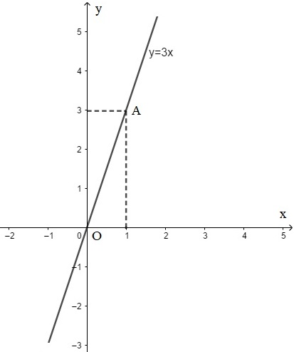

1. Ta có: .

Với   .

**Bài 4:** 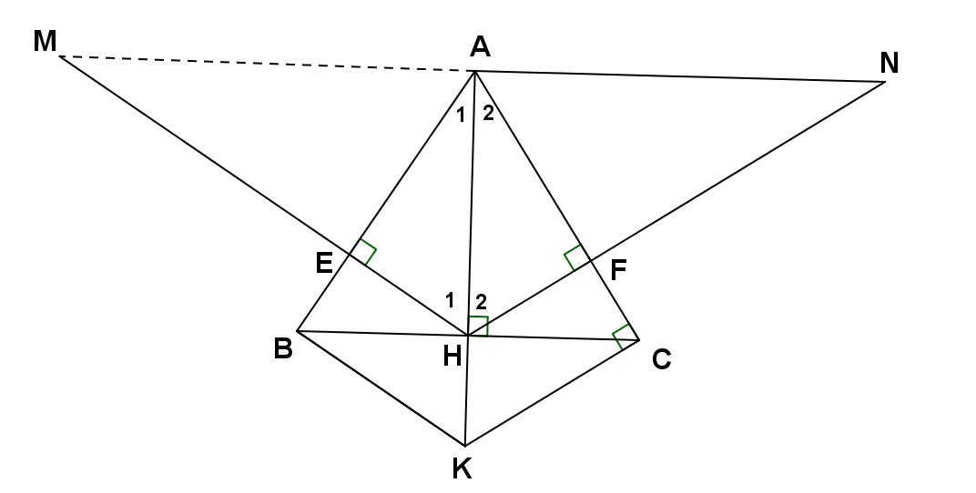

**a.** Xét $∆$ ABH vuông tại H  
 và $∆$ ACH vuông tại H, ta có:   
AB = AC ($∆$ ABC cân tại A)  
AH là cạnh chung $∆$ 
ABH = $∆$ ACH ( ch-cgv)  
⇒ (2 góc tương ứng)

⇒AH là tia phân giác góc A

b. Δ EAH vuông tại E và Δ FAH vuông tại F, ta có:

  
 $⟹∆$ EAH = $∆$ FAH (ch-gn) $⟹$ 
 HE = HF (2 cạnh tương ứng) $⟹$ $∆$
 HEF cân tại H

**c**. Xét ΔABK và ΔACK, ta có

AK là cạnh chung

 (cmt)

AB=AC (ΔABC cân tại A)

⇒ ΔABK = ΔACK (c.g.c)

 (2 góc tương ứng)

⇒BK ⊥ AB

Mà HE ⊥ AB (gt)

⇒ BK // HE (từ vuông góc đến song song)

d. Ta có AH ⊥ BC (gt) và AN // BC (gt)

⇒ AH ⊥ AN (từ vuông góc đến song song)

Xét ΔAHM và ΔAHN, ta có

AH là cạnh chung



HM = HN (ΔMHN cân tại H)

⇒ ΔAHM = ΔAHN (c.g.c)

$$\hat{HAM}=\hat{HAN}={90}^{0}\left(2 góc tương ứng\right)$$

Do $\hat{HAM}+\hat{HAN}={90}^{0}+{90}^{0}={180}^{0}$

Nên M, A, N thẳng hàng.

*- Hết -*